Мы скорбим вместе с теми, кто оплакивает невыразимую трагедию и утрату

20 марта 2019
На прошедшей неделе произошло несколько ужасных трагедий в разных странах мира, унесших жизни невинных людей, в том числе в Нигерии и в Новой Зеландии. Мы плачем с плачущими и скорбим вместе с теми, кто переживает сейчас тяжелую утрату.
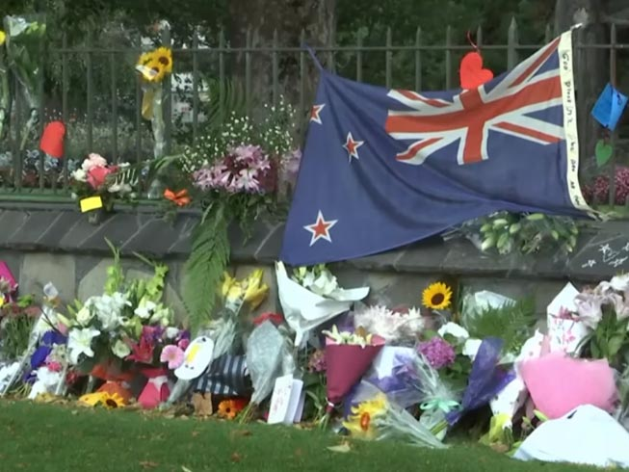
Недавно мы сообщали о том, какие жестокие гонения испытывают на себе христиане Нигерии, которые тысячами лишаются жизни от рук исламских террористов Боко Харам и вооруженных пастухов фулани.
За последние два месяца жестокие нападения фулани в Нигерии унесли жизни свыше трехсот христиан.
Член британского парламента Кейт Хое осудила СМИ за “игнорирование убийства” сотен нигерийских христиан посредством умолчания о целой волне нападений боевиков фулани за последние три недели.
В ужасе наблюдая за происходящем в мире, мы разделяем боль и слезы как христианских, так и мусульманских общин, и также потрясены жестоким и безжалостным нападением на мечеть в Крайстчерч, Новая Зеландия, унесшим жизни 50 мусульман.
Мы спрашиваем: “Почему?” Но как христиане мы знаем, что Божьи пути – не наши пути. Мы можем лишь и дальше уповать на Него, зная, что все в этом мире подвластно Ему и любящим Его все содействует к вечному благу.
Фонд Варнава

